[河北医科大学第三医院麻醉科研究遭质疑：图片重复是否影响结论？](https://mp.weixin.qq.com/s?__biz=MzAwNzc1NjU0Ng==&mid=2648112022&idx=1&sn=4b8ad513de3bd7cb1a7906daa606abff&chksm=82639b701602c48218366487341b23035a6cd782c946a403d2e7a8a18397da9932240470b582&scene=126&sessionid=1743441192)

原创  科研正气[科研正气](javascript:void(0);)2025-03-30 14:07:31四川



**质疑资讯**

近日，一篇发表在《Neurochemical Research》的论文因图片重复问题引发了学术界的广泛关注。有质疑者指出，论文中的部分图片可能存在重复使用的情况，这一问题或许会对研究结论的可信度产生影响。

**论文信息**

第一作者：周琦（河北医科大学第三医院麻醉科）

通讯作者：王秋军（河北医科大学第三医院麻醉科）

第一单位：河北医科大学第三医院麻醉科

论文标题：

《taVNS通过激活基底前脑胆碱能神经元缓解七氟醚诱导的老年大鼠认知功能障碍》

（英文标题：taVNS Alleviates SevofluraneInduced Cognitive Dysfunction in Aged Rats Via Activating Basal Forebrain Cholinergic Neurons）

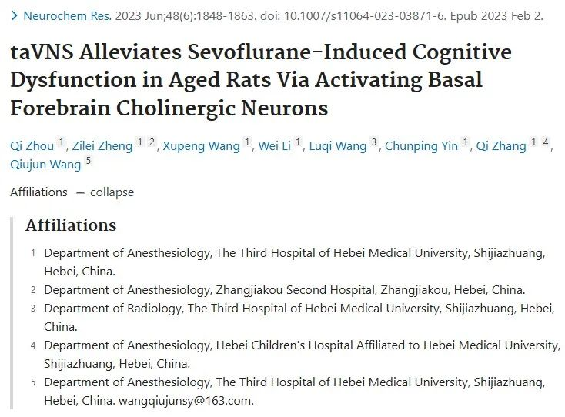

**质疑内容**

有学术界人士指出，论文中的部分图片存在重复使用的现象。

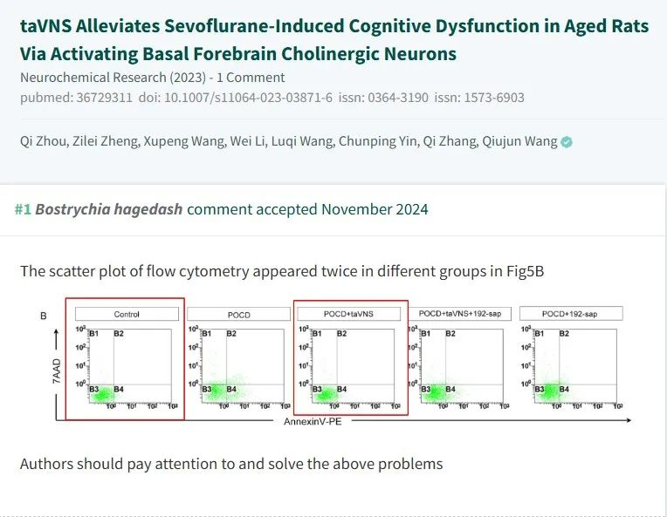

__参考链接

__

https://pubpeer.com/publications/10E10D1623DB80D7FEB4120A88091C

**免责声明**

本公众号转载的信息来源于 PubPeer、Pubmed及相关期刊，涉及的人名、单位均为音译。对于文章内容的真实性、完整性及及时性，本公众号不作任何保证或承诺，内容仅供读者参考。

如任何单位或个人认为本内容可能涉嫌侵犯其合法权益，请及时向我们提交书面权利通知及详细侵权情况，我们将依法尽快移除相关涉嫌侵权的内容。

若您有任何建议，欢迎随时与客服联系。

**第三方客服QQ账号：3970604145**

